# **生物药物学院2025年博士研究生招生考核工作安排**

根据《中国药科大学2025年博士研究生招生简章与招生专业目录》、《中国药科大学2025年博士研究生复试录取工作办法》（药大研函〔2025〕3号）、《中国药科大学博士研究生“申请-考核”制招生选拔办法（试行）》（药大研〔2014〕246号）的要求，结合生物药物学院博士研究生招生工作需要，特制定本次博士研究生考核工作安排：

一、组织领导

为确保博士研究生招生工作安全性、公平性、科学性，成立生物药物学院博士研究生招生工作领导小组和监督小组，统一组织协调学院考核工作。

二、考核对象

按照药大研〔2014〕246号文件的规定要求及选拔程序，报考生物药物学院2025年博士研究生，通过研究生院初审、导师审查、学院复审等环节，并经研究生院公示无异议的考生。

三、考核安排

1、考核小组

学院成立专家考核小组，考核小组由5位或5位以上博导组成（若本学科博导人数不足5人，由本专业教授或相近学科补足）。专家考核小组设组长和秘书各1名。

2、考核方式与时间

我校2025年博士研究生复试采用现场复试方式，具体安排如下表：



3、面试须知

考生须于3月7日14:10前至复试地点拷ppt。

考生须在复试前至候考地点，有秘书老师对考生进行身份审核。审核不合格者，不予复试。

请考生准备好研究生院要求对应查证的材料（原件）：身份证、本硕学位证、毕业证、学籍认证报告、学生证、海外学历认证书、英语四六级成绩单、雅思托福成绩单等。

4、考核项目和内容

考核分为外语应用能力考查、专业基础考查、科研综合能力考查三个项目模块，每个单项满分成绩为100分，任一单项成绩低于60分者不予录取。

具体考核内容及安排如下：

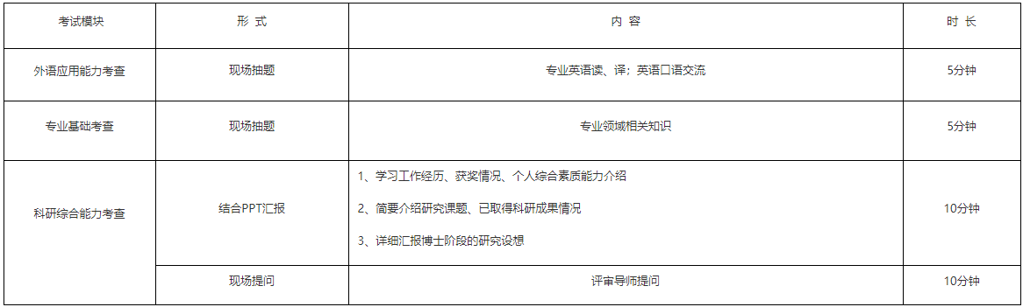

注：未达到英语免考条件的考生，需参加学校统一组织的英语入学考试，3月8日9：00-12：00（含学术学位、专业学位全体考生，英语免考考生除外），考试的具体时间、地点请关注中国药科大学研究生院网站通知。

5、考核总成绩

考核总成绩＝英语应用能力考查×15%+专业基础考查×15%+科研综合能力考查×70%。

四、录取、调剂工作

录取、调剂工作将参照学校博士研究生复试录取工作要求执行。

五、联系方式和考试监督

学院研究生招生工作领导小组对学院内考核过程与结果的公平、公正负责，并负责考生提出质疑的解释工作。学院研究生考核及录取工作监督小组对考核工作进行监督和检查。

考生咨询及投诉电话：025-86185986

电子邮箱：swywxy@cpu.edu.cn

六、本实施细则的解释权归生物药物学院。